Po necelých 50–ti letech kdy se věnuji tomuto koníčku, s menšími či většími přestávkami, by toho bylo mnoho, tak jen takový průřez z toho co je dostupné a mám zrovna po ruce.
Řadu let, kdy jsem fotil na barevný inverzní film a je tam i kus historie nechávám zatím ležet v šuplíku.
Některé snímky jsou ve velmi špatné kvalitě, ale je to taková nostalgická vzpomínka, která mne nakonec přivedla i k poslední části mého koníčku a to jsou modelářské motory.
Nesbírám je jako pravý sběratel, ale s mnohými jsem během své modelářské éry lítal, mnohé jsem mněl v rukou, o mnohých jsem snil, byly nedostupné, ale všechny obohatily můj život tak jako mnoho modelů, které jsem postavil.
Je to nejkrásnější hobby a vděčím mu za vše, co jsem mohl v životě dělat.

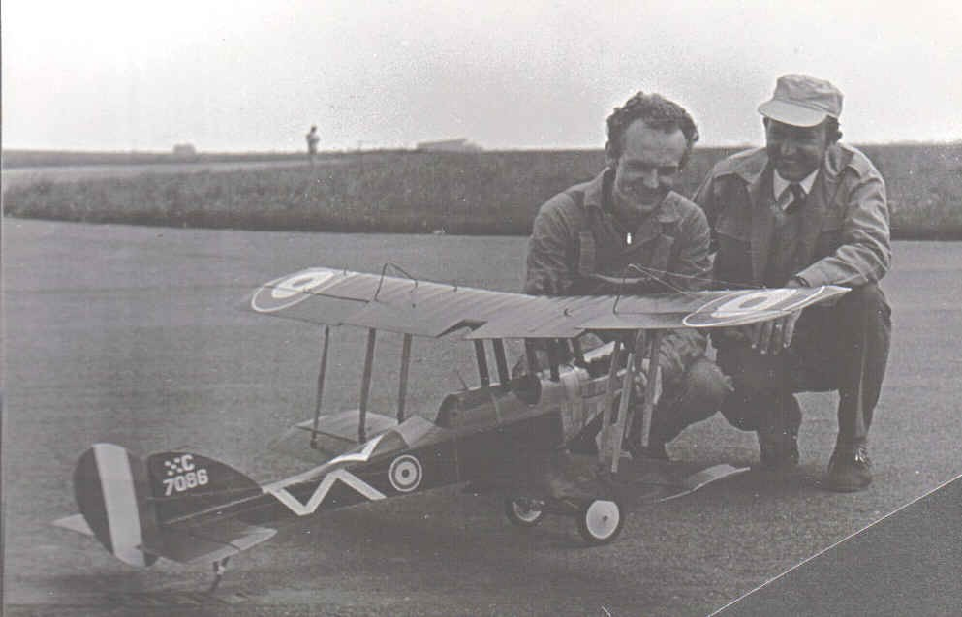

Toto je skutečná historie RC maket, překrásný model bombardéru první světové války, má rozpětí 2010 mm, hmotnost 4000g a rychlost letu, kterou udivoval na mistrovství republiky v roce 1971 byla cca 30 km/hod., motor byl TONO 10 RC a je v mé sbírce dodnes.
Jeho menší dvojník mněl pouze 600 mm a hmotnost 16 g(!) poháněla jej guma a byl jedničkou na setkání minimaket v Piešťanech ve stejném roce, udivoval funkčním odhozem pum, které měl zavěšené pod křídlem.

Tento snímek je ukázkou jak krušné byly začátky RC, každá změna počasí, teploty se projevila na kvalitě dosahu soupravy a bylo potřeba v polních podmínkách vše doladit.

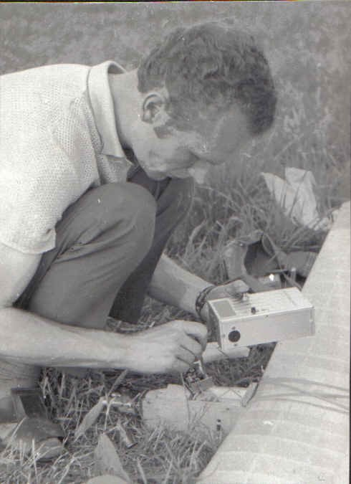

Na tomto snímku je polomaketa PRAGA E – 114, má zvětšená kormidla, rozpětí je 2450 mm, hmotnost v letu 3000g, pohání ji čtyřtaktní motor ASP .70 ( 11.3 ccm ) potah je stará klasika – monofil a jemné hedvábí. Řízená je moderní 5–ti kanálovou digitální soupravou v pásmu 35 MHz.

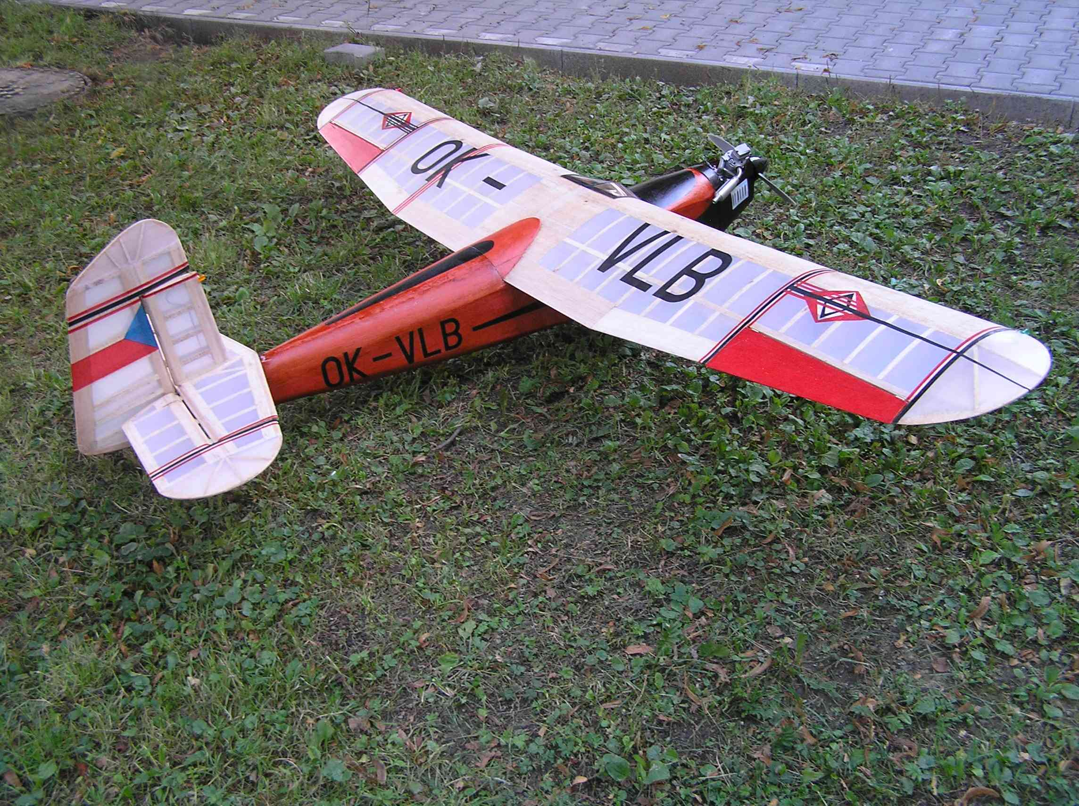

Toto je ukázka konstrukce modelu skutečného letadla, které patří do doby začátku letectví a je zachována klasická konstrukce jako u předlohy z let 1913. Pohánět jej bude motor MVVS 23.5 ccm, v provedení BOXER na benzínové palivo.

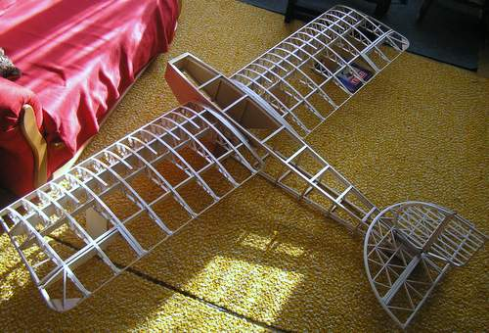

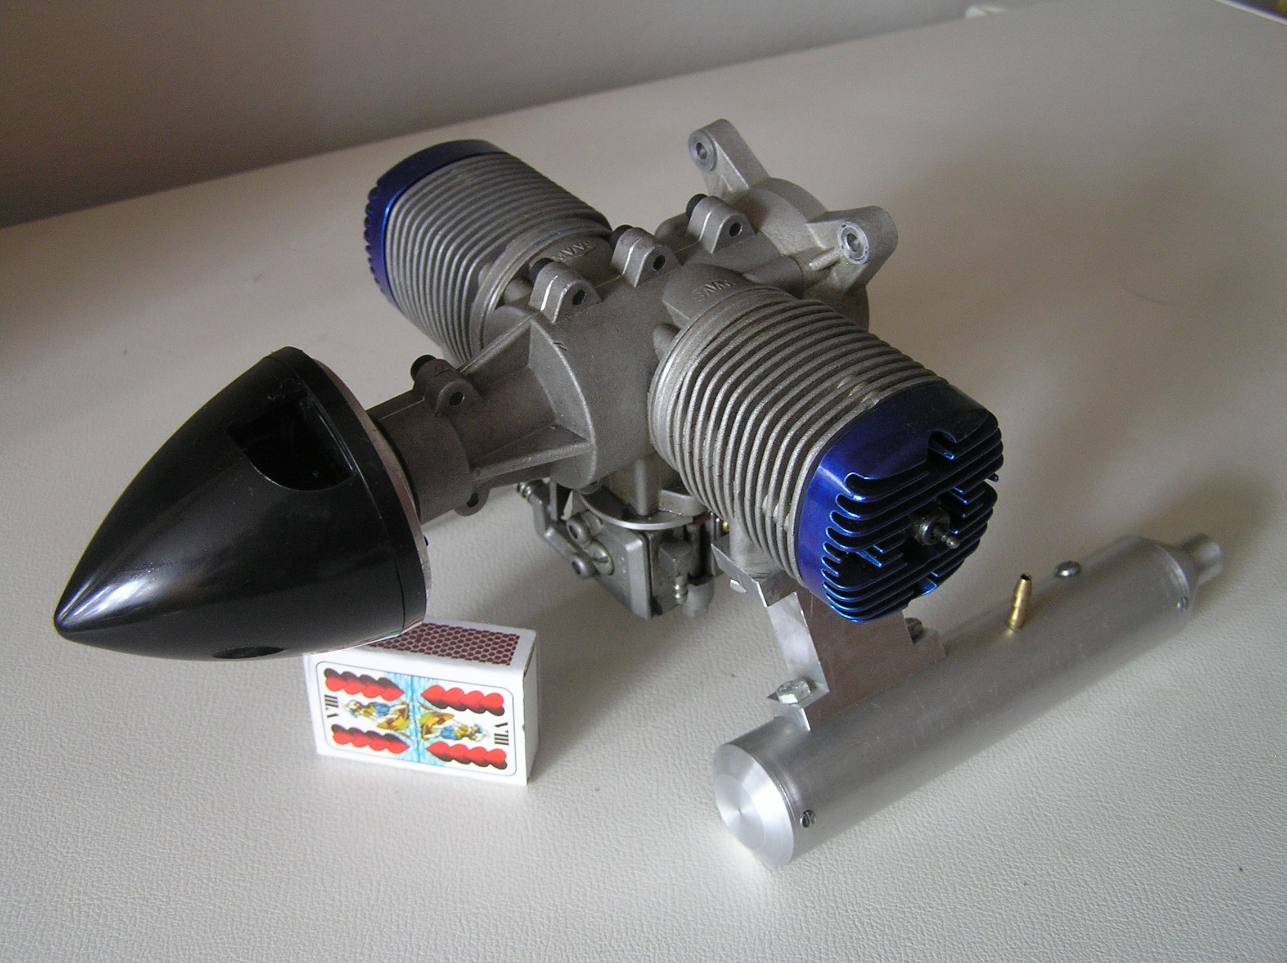
Chci Vám přiblížit trochu historie i současnosti a hlavně nabídnout pohled na dokonalost tvarů, pokochat se pohledem na překrásné technické výtvory lidského umu, které vznikly vždy snahou a neskonalým zaujetím lidí, z nichž mnozí položili základ světovým firmám v tomto oboru. Není to ani chronologický přehled, ani ucelené série jednotlivých výrobců nebo firem, jsou to jen střípky toho, co se vyrobilo a vyrábí dosud.
Je těžké vybrat pár kousků, ale jinak by to byla celá sbírka, kde každý kousek má svou historií, ať osobní, spojenou se jménem konstruktéra jak vlastního motoru, tak modelu a většinou i pilota, nebo ji nese jako reprezentant firmy, která už dávno zanikla, nebo je i dnes nadále výrobcem.

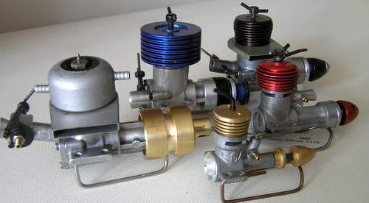

Jen pár kousků velmi oblíbených a v tehdejší době i jediných masově dovážených motorů z bývalé NDR. Jen ten ve vodní úpravě je unikátem vyrobeným pro omezený počet soutěžících a nebyl v prodeji. Všechny jsou plně funkční a všechny díly jsou originální.
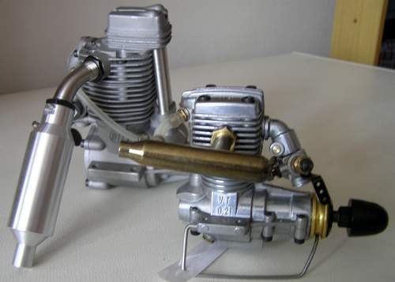

Toto je letmý pohled na současnost čtyřtaktních motorů, ten v zadu je běžná klasika, Hittenberger VT .21, rakouské provenience má jako jediný jinak řešený rozvod bez vahadel a ventilů.

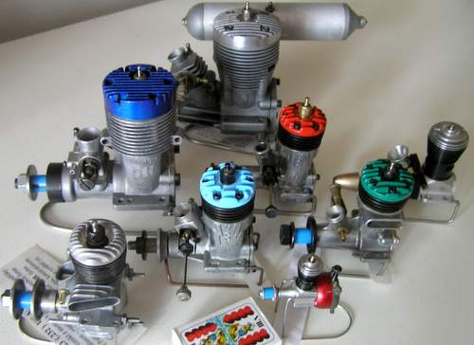

To je takové unikátní seskupení, tvořilo historií výrobců v USA od 50. let minulého století, většinou se zasloužili o prvenství v řadě mistrovství a národních soutěží.
Všichni na snímku jsou ve 100% stavu a vše je originální, Mc COY RC .19 Blue Head (uprostřed světle modrá hlava) je z roku 1967 a nikdy nebyl nastartován.

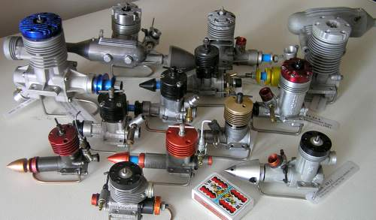

Tohle jen zlomek zástupců z opačné strany naší země, pocházejí všechny z bývalého SSSR, jsou většinou úplně nové nebo v perfektním stavu, většina naších modelářů té doby je používala s různým hodnocením.

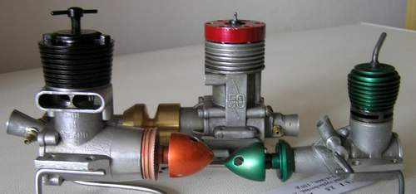

Naši severní sousedé neměli masovou výrobu vlastních motorů, jsou pouze výjimky, díky nimž byly vyrobeny v malých počtech, a to většinou za pomoci i studentů učilišť, dnes velmi hledané kousky do sbírek. Motor vzadu PIORUN 50 je takovou ukázkou, byl vyroben v roce 1962 v Bydgości, pro pohon modelů automobilů v počtu pouhých 230 ks.

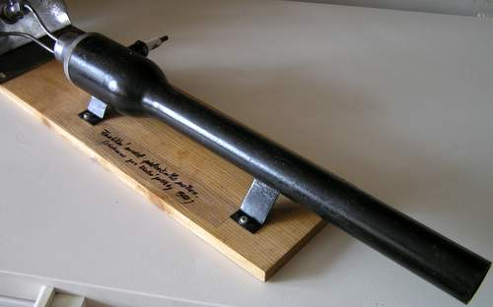

Tak tohle je skutečný unikát, byl vyroben na střední průmyslové škole jako výuková pomůcka a je naprosto plně funkční, když jsem jej v roce 1964 startoval, tak vyvíjel tah 30 N.
Stejný co do objemu spalovací komory měl můj přítel v upoutané maketě modelu bojového letadla F – 104.

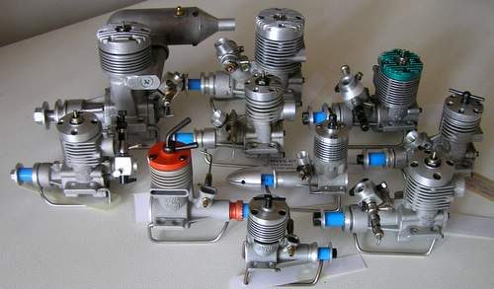

Tohle je malý střípek dnes už historie našeho největšího výrobce modelářských motorů, který je i na současném trhu naší jedničkou. Nutno dodat, že motory této značky dobyly nejedna prvenství jak na mistrovstvích světa, Evropy, vždy byly tvrdou konkurencí všem ostatním výrobcům. MVVS, které si i dnes ponechalo značku patří za to dík nás všech modelářů.
Sám jsem řadu z nich používal k plné spokojenosti jak výkonu, tak spolehlivosti.

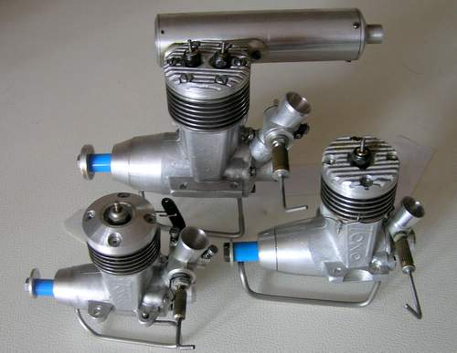

Malá ukázka umu a obětavosti konstruktéra i bývalých komunálních služeb Vysokého Mýta, kde se vyráběly motory Františka Starého. Mnoho modelářů jim vděčí za to, že se naučili obsluze, a jejich nejen první modely byly jimi vybaveny. Patřily k spolehlivým “dělníkům“ za lidovou cenu. Ten v zadu je TONO 10 ccm, RC, poháněl mou maketu BE 2e v roce 1971, k mé plné spokojenosti, má naběháno necelé 2 hodiny.

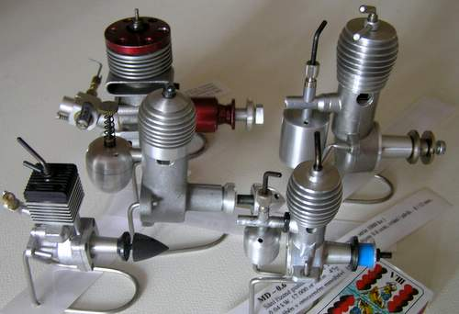

Tenhle snímek je pouze pro labužníky, kromě VLTAVANu 5 je vše nepoužité a unikátní.

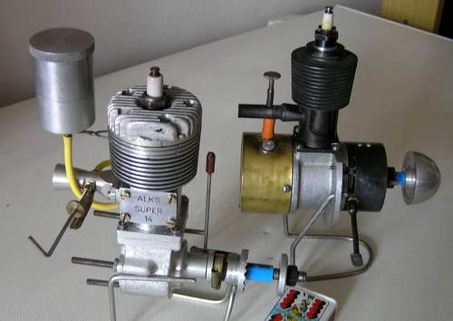

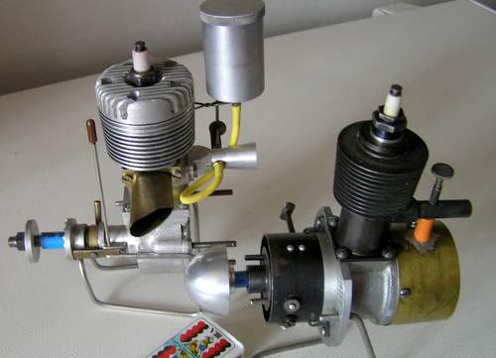

Tyhle dva snímky jimiž končím, mají jedno společné, oba motory byly vyrobeny v roce 1943, ale každý podle historie v jiných podmínkách a vzhledem k politické situaci tehdejší doby i s jiným posláním. KRATMO 10 (černý) byl vyráběn ve válečném Německu pro podporu mládeže, za účelem agitace do leteckých sil. ALKO–SUPER 14, vyráběl František Korda v garáži pro své kamarády modeláře ( když mu němci zrušili taxikářskou licenci). Vyráběl více typů, ale počty kusů nejsou evidovány.

